李小俊个人简介
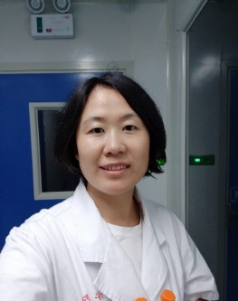
李小俊，女，中共党员，博士，副教授。2018年度河北省“三三三人才工程”第三层次人选，基础医学一级学科病原生物学方向学术骨干，河北省微生物学会理事，中国抗生素杂志青年编委。医学检验学院病原生物学教研室副主任，主讲《医学微生物学》、《临床微生物学检验》等课程。2019年受聘为河北北方学院高层次人才四层次岗位，2020年被授予“河北北方学院优秀科研工作者”荣誉称号。主持完成国家自然科学基金青年基金1项，主持完成河北省自然科学基金青年基金1项，主持完成厅局级科研项目2项，发表学术论文10余篇，其中以第一作者或通讯作者发表SCI论文5篇。
研究方向：特殊生境中放线菌的分离鉴定及其生物学活性研究，口腔细菌的分离鉴定及其生理学作用研究，细菌新物种的多相分类学研究。

联系方式：18931316381 xiaojunwsw@sina.com
拟带教专业：临床检验诊断学、病原生物学

